Исаева Лариса Васильевна

МБДОУ №16 "Карасик" г. Ульяновск

Учитель-логопед

Конспект логопедического занятия в подготовительной группе
по теме: «Деревья»
Цель:
Активизировать и пополнить у детей словарь по теме «Деревья». Формировать навык словообразования прилагательных от существительных.
Задачи:
Упражнять детей в подборе признаков к предмету.
Совершенствовать фонематический слух и фонематические представления, звуко-слоговой анализ слов.
Развивать зрительное восприятие, слуховое внимание, память, воображение, мышление.
Развивать общую и мелкую моторику рук, мимику; умение согласовывать речь, ритм, движение.
Укреплять и сохранять здоровье детей на занятии с помощью здоровьесберегающих технологий: физкультминутки с элементом логоритмики, Су-Джок терапии.
Воспитывать контроль над своим произношением.
Воспитывать чувство любви к природе, развивать наблюдательность.

Ход занятия.
I. Организационный момент
- Ребята сегодня к нам в гости пришёл Лесовичок. Он хочет узнать, что вы знаете о его лесе.
II. Основная часть
1. Рассматривание на картины.
- Скажи, какие деревья растут в этом лесу?
- Почему деревья разделены тропинкой?
- Какие деревья растут сверху? (лиственные)
- Какие деревья снизу? (хвойные)
2. Игра «Какие бывают леса?»
Если в лесу растут сосны и ели, то это лес какой? - хвойный.
Если в лесу растут дубы и осины, то это лес - лиственный.
Если в лесу растут ели, берёзы и дубы, то это лес смешанный.
Если в роще растут берёзы, то это берёзовая роща.
Если в роще растут дубы, то это дубовая роща.
Если в роще растут клёны, то это кленовая роща.
Почему они так называются?
- Посмотрите, что принёс вам Лесовичок.
3. Игра «Волшебный мешочек».
Отгадай плоды на ощупь и скажи, где они растут.
Жёлуди растут на … дубе; грозди рябины растут на – рябине;
яблоки растут на – яблоне; серёжки растут на – березе, ольхе;
круглая шишка на – сосне; длинная шишка на – ели.
4. Лесовичок не грамотный сделал записи и не поймёт, что здесь не так?
Под дубом дети собирали шишки.
Деревья закачались и подул ветер.
Осенью на деревьях появляются почки.
5. Упражнение на развитие воздушной струи «Сдуй листик».
6. Физкультминутка.
Дует, дует ветер,  Дует, задувает. | Энергичные взмахи руками.
Желтые листочки  С дерева срывает. | Имитация срывания листьев.
Падают листочки  Прямо нам под ножки.  (И. Планида) | Наклон вперед, руки касаются ног.

7. Игра «Посчитай» (счёт по картине от 1 до 5 – куст, пень, лист, дерево, ветка)
8. Какое слово отличается от других?
Дуб, дуб, зуб, дуб.
Рябиновый, рябиновый, малиновый.
Ветка, пипетка, ветка, ветка.
9. Отгадай дерево.
Какое дерево начинается со звука Д? Ль? С? Бь? Рь? И?
10. Раздели слова на слоги.
Дуб, липа, сосна, береза, рябина, ива.
11. Пальчиковая гимнастика «Деревья»
Ребёнок катает СУ-Джок между ладонями, приговаривая, на последнее слово зажимает мяч в ладонях.
У сосны, у пихты, ёлки.
Очень колкие иголки,
Но ещё сильней, чем ельник,
Вас уколет можжевельник!
12. Задание для самокоррекции.

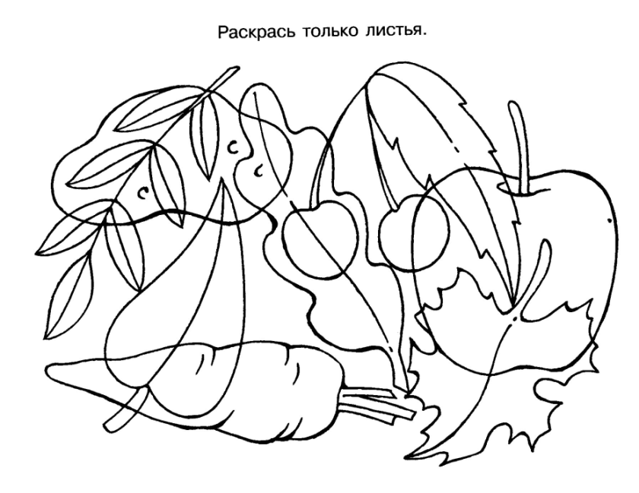
III. Итог занятия.
Пришло время Лесовичку возвращаться домой, в родной лес.
Как вы думаете Лесовичок доволен вашими знаниями?
О чём мы говорили? Какие задания вам понравились?

